NAŘÍZENÍ JIHOČESKÉHO KRAJE
ze dne 26. 10. 2023
o vyhlášení přírodní památky Bobovec
a o stanovení jejích bližších ochranných podmínek

Rada Jihočeského kraje vydává dne 26. 10. 2023 podle § 36 a § 77a odst. 2 zákona č. 114/1992 Sb., o ochraně přírody a krajiny, ve znění pozdějších předpisů, dále podle § 7 a § 59 odst. 1 písm. k) zákona č. 129/2000 Sb., o krajích, ve znění pozdějších předpisů, toto nařízení.

Článek 1

Vymezení přírodní památky
- Tímto nařízením se zřizuje přírodní památka Bobovec a stanovují se omezení ve využití jejího území.
- Přírodní památka se nachází ve správním obvodu obce s rozšířenou působností Český Krumlov, v obvodu územní působnosti obcí Frymburk a Světlík. Přírodní památka zahrnuje části katastrálních území Frymburk a Světlík.
- Hranice přírodní památky se stanoví uzavřeným geometrickým obrazcem s přímými stranami, jehož vrcholy jsou určeny souřadnicemi systému jednotné trigonometrické sítě katastrální (dále jen „S-JTSK“). Seznam souřadnic v souřadnicovém systému S-JTSK jednotlivých vrcholů geometrického obrazce, je uveden v příloze č. 1 k tomuto nařízení.
- Ochranné pásmo přírodní památky Bobovec se nezřizuje.
- Grafické znázornění území přírodní památky Bobovec je zakresleno do katastrální mapy, která je přílohou č. 2 tohoto nařízení.

Článek 2

Soustava NATURA 2000
Území přírodní památky Bobovec bylo zařazeno nařízením vlády č. 318/2013 Sb., kterým se stanoví národní seznam evropsky významných lokalit, ve znění pozdějších předpisů, mezi evropsky významné lokality (dále jen „EVL“) a tvoří EVL s názvem „Pláničský rybník – Bobovec“, kód lokality CZ0310017.

Článek 3

Předmět ochrany
Ochrana komplexu biotopů rašelinných a podmáčených lesů, podmáčených nelesních společenstev, potočních olšových luhů a živočichů na tato stanoviště vázaných, včetně druhu střevlík Ménétriésův (Carabus menetriesi pacholei).

Článek 4

Bližší ochranné podmínky
Jen se souhlasem příslušného orgánu ochrany přírody lze na území přírodní památky:
- povolovat změny druhu pozemků nebo způsobů jejich využití, povolovat a provádět změny vodního režimu pozemků;
- povolovat a umisťovat nové stavby;
- umisťovat myslivecká zařízení k přikrmování zvěře, přikrmovat zvěř mimo přikrmovací zařízení a vypouštět odchovanou zvěř;
- hnojit pozemky, používat chemické prostředky;
- vysazovat nebo vysévat rostliny anebo vypouštět živočichy;
- vyznačovat nové cyklistické trasy nebo trasy pro pěší.

Souhlasy uvedené v bodech a) až f) se nevyžadují, pokud tyto činnosti vykonává přímo příslušný orgán ochrany přírody, nebo jsou příslušným orgánem ochrany přírody požadovány v rámci realizace schváleného plánu péče nebo v rámci opatření ke zlepšení stavu prostředí přírodní památky.

Článek 5
Zrušující ustanovení
Toto nařízení ruší článek 1 část „Rašeliniště Bobovec“ Vyhlášky Okresního úřadu v Českém Krumlově o chráněných přírodních výtvorech v okrese Český Krumlov ze dne 27. 5. 1992.

Článek 6
Obecná ustanovení
Porušení povinnosti stanovené tímto nařízením lze postihnout jako přestupek.

Článek 7
Účinnost
Toto nařízení nabývá účinnosti patnáctým dnem následujícím po dni vyhlášení ve Sbírce právních předpisů územních samosprávných celků a některých správních úřadů.

Mgr. František Talíř v.r. MUDr. Martin Kuba v.r.
1. náměstek hejtmana hejtman
Příloha č. 1 k nařízení Jihočeského kraje ze dne 26. 10. 2023: seznam souřadnic v souřadnicovém systému S–JTSK jednotlivých vrcholů geometrického obrazce, kterými jsou stanoveny hranice přírodní památky Bobovec.

Část 1
číslo bodu | souřadnice – Y [m] | souřadnice – X [m] | pořadí bodu v obrazci | zdroj souřadnic
1 | 780 292,97 | 1 192 985,88 | 1 | výpočet
2 | 780 315,53 | 1 192 929,48 | 2 | výpočet
3 | 780 210,25 | 1 192 913,81 | 3 | výpočet
4 | 780 096,82 | 1 192 906,92 | 4 | výpočet
5 | 780 034,16 | 1 192 902,53 | 5 | výpočet
6 | 780 046,69 | 1 192 997,79 | 6 | výpočet
7 | 780 053,58 | 1 193 022,08 | 7 | výpočet
8 | 780 102,98 | 1 193 088,21 | 8 | výpočet
9 | 780 156,98 | 1 193 105,57 | 9 | výpočet
10 | 780 235,32 | 1 193 101,18 | 10 | výpočet
11 | 780 259,13 | 1 193 065,46 | 11 | výpočet
12 | 780 272,29 | 1 193 042,90 | 12 | výpočet

Část 2
číslo bodu | souřadnice – Y [m] | souřadnice – X [m] | pořadí bodu v obrazci | zdroj souřadnic
1 | 781 391,82 | 1 191 903,28 | 1 | výpočet
2 | 781 410,85 | 1 191 916,11 | 2 | výpočet
3 | 781 417,52 | 1 191 923,16 | 3 | výpočet
4 | 781 416,80 | 1 191 926,41 | 4 | výpočet
5 | 781 411,27 | 1 191 951,57 | 5 | výpočet
6 | 781 380,29 | 1 192 000,37 | 6 | výpočet
7 | 781 297,67 | 1 192 064,08 | 7 | výpočet
8 | 781 291,10 | 1 192 062,79 | 8 | výpočet
9 | 781 277,66 | 1 192 075,44 | 9 | výpočet
10 | 781 269,49 | 1 192 085,72 | 10 | výpočet
11 | 781 248,03 | 1 192 123,47 | 11 | výpočet
12 | 781 236,06 | 1 192 139,48 | 12 | výpočet
13 | 781 214,38 | 1 192 167,90 | 13 | výpočet
14 | 781 187,30 | 1 192 185,61 | 14 | výpočet
15 | 781 153,67 | 1 192 196,95 | 15 | výpočet
16 | 781 146,15 | 1 192 201,35 | 16 | výpočet
17 | 781 128,62 | 1 192 202,79 | 17 | výpočet
18 | 781 093,96 | 1 192 198,31 | 18 | výpočet
19 | 781 081,60 | 1 192 196,19 | 19 | výpočet
20 | 781 066,82 | 1 192 195,17 | 20 | výpočet
21 | 781 045,82 | 1 192 189,90 | 21 | výpočet
22 | 781 042,39 | 1 192 211,49 | 22 | výpočet
23 | 781 035,87 | 1 192 228,53 | 23 | výpočet
24 | 781 025,79 | 1 192 236,46 | 24 | výpočet
25 | 781 017,71 | 1 192 253,00 | 25 | výpočet
26 | 781 014,23 | 1 192 265,40 | 26 | výpočet
27 | 781 009,70 | 1 192 280,25 | 27 | výpočet
28 | 781 008,50 | 1 192 288,61 | 28 | výpočet
29 | 781 006,16 | 1 192 298,66 | 29 | výpočet
30 | 781 003,18 | 1 192 309,93 | 30 | výpočet
31 | 781 002,12 | 1 192 326,18 | 31 | výpočet
32 | 780 999,78 | 1 192 340,53 | 32 | výpočet
33 | 780 996,82 | 1 192 362,21 | 33 | výpočet
34 | 780 993,27 | 1 192 378,15 | 34 | výpočet
35 | 780 983,40 | 1 192 385,17 | 35 | výpočet
36 | 780 979,16 | 1 192 394,01 | 36 | výpočet
37 | 780 971,74 | 1 192 415,55 | 37 | výpočet
38 | 780 972,10 | 1 192 425,22 | 38 | výpočet
39 | 780 974,21 | 1 192 440,63 | 39 | výpočet
40 | 780 974,20 | 1 192 455,14 | 40 | výpočet
41 | 780 969,97 | 1 192 466,42 | 41 | výpočet
42 | 780 977,04 | 1 192 489,74 | 42 | výpočet
43 | 780 979,86 | 1 192 504,22 | 43 | výpočet
44 | 780 980,92 | 1 192 513,40 | 44 | výpočet
45 | 780 984,11 | 1 192 520,85 | 45 | výpočet
46 | 780 988,69 | 1 192 527,18 | 46 | výpočet
47 | 780 998,07 | 1 192 533,18 | 47 | výpočet
48 | 781 013,82 | 1 192 578,46 | 48 | výpočet
49 | 781 025,79 | 1 192 585,11 | 49 | výpočet
50 | 781 028,61 | 1 192 590,77 | 50 | výpočet
51 | 781 045,35 | 1 192 609,43 | 51 | výpočet
52 | 781 054,07 | 1 192 612,56 | 52 | výpočet
53 | 781 061,78 | 1 192 614,40 | 53 | výpočet
54 | 781 071,47 | 1 192 616,39 | 54 | výpočet
55 | 781 079,30 | 1 192 620,84 | 55 | výpočet
56 | 781 089,68 | 1 192 638,55 | 56 | výpočet
57 | 781 092,56 | 1 192 659,95 | 57 | výpočet
58 | 781 092,09 | 1 192 673,01 | 58 | výpočet
59 | 781 087,60 | 1 192 682,92 | 59 | výpočet
60 | 781 084,17 | 1 192 693,73 | 60 | výpočet
61 | 781 078,16 | 1 192 699,24 | 61 | výpočet
62 | 781 071,35 | 1 192 707,34 | 62 | výpočet
63 | 781 065,70 | 1 192 712,99 | 63 | výpočet
64 | 781 062,67 | 1 192 732,98 | 64 | výpočet
65 | 781 059,34 | 1 192 745,84 | 65 | výpočet
66 | 781 053,69 | 1 192 749,37 | 66 | výpočet
67 | 781 030,73 | 1 192 750,08 | 67 | výpočet
68 | 781 020,13 | 1 192 752,55 | 68 | výpočet
69 | 781 007,77 | 1 192 756,79 | 69 | výpočet
70 | 780 992,93 | 1 192 763,86 | 70 | výpočet
71 | 780 978,93 | 1 192 766,78 | 71 | výpočet
72 | 780 963,26 | 1 192 768,45 | 72 | výpočet
73 | 780 948,07 | 1 192 769,16 | 73 | výpočet
74 | 780 928,51 | 1 192 769,19 | 74 | výpočet
75 | 780 918,14 | 1 192 772,79 | 75 | výpočet
76 | 780 899,85 | 1 192 762,53 | 76 | výpočet
77 | 780 883,56 | 1 192 751,10 | 77 | výpočet
78 | 780 876,15 | 1 192 748,75 | 78 | výpočet
79 | 780 843,67 | 1 192 725,00 | 79 | výpočet
80 | 780 839,88 | 1 192 724,61 | 80 | výpočet
81 | 780 744,49 | 1 192 695,19 | 81 | výpočet
82 | 780 726,88 | 1 192 686,69 | 82 | výpočet
83 | 780 673,24 | 1 192 657,26 | 83 | výpočet
84 | 780 648,94 | 1 192 635,57 | 84 | výpočet
85 | 780 645,18 | 1 192 618,99 | 85 | výpočet
86 | 780 615,80 | 1 192 583,22 | 86 | výpočet
87 | 780 599,38 | 1 192 458,15 | 87 | výpočet
88 | 780 623,04 | 1 192 441,21 | 88 | výpočet
89 | 780 730,85 | 1 192 361,53 | 89 | výpočet
90 | 780 778,82 | 1 192 326,90 | 90 | výpočet
91 | 780 836,85 | 1 192 285,45 | 91 | výpočet
92 | 780 839,92 | 1 192 283,18 | 92 | výpočet
93 | 780 829,26 | 1 192 266,27 | 93 | výpočet
94 | 780 797,33 | 1 192 271,55 | 94 | výpočet
95 | 780 750,87 | 1 192 269,96 | 95 | výpočet
96 | 780 734,72 | 1 192 267,25 | 96 | výpočet
97 | 780 718,68 | 1 192 247,73 | 97 | výpočet
98 | 780 705,09 | 1 192 216,94 | 98 | výpočet
99 | 780 705,60 | 1 192 204,21 | 99 | výpočet
100 | 780 684,25 | 1 192 188,80 | 100 | výpočet
101 | 780 674,86 | 1 192 181,43 | 101 | výpočet
102 | 780 622,70 | 1 192 155,17 | 102 | výpočet
103 | 780 610,15 | 1 192 149,79 | 103 | výpočet
104 | 780 573,60 | 1 192 154,22 | 104 | výpočet
105 | 780 473,11 | 1 192 393,26 | 105 | výpočet
106 | 780 470,33 | 1 192 396,63 | 106 | výpočet
107 | 780 548,75 | 1 192 449,55 | 107 | výpočet
108 | 780 551,85 | 1 192 452,39 | 108 | výpočet
109 | 780 568,53 | 1 192 480,29 | 109 | výpočet
110 | 780 569,43 | 1 192 479,59 | 110 | výpočet
111 | 780 580,66 | 1 192 522,72 | 111 | výpočet
112 | 780 573,63 | 1 192 526,23 | 112 | výpočet
113 | 780 574,16 | 1 192 531,48 | 113 | výpočet
114 | 780 586,39 | 1 192 537,80 | 114 | výpočet
115 | 780 585,38 | 1 192 548,54 | 115 | výpočet
116 | 780 580,66 | 1 192 549,95 | 116 | výpočet
117 | 780 573,22 | 1 192 556,46 | 117 | výpočet
118 | 780 571,88 | 1 192 565,05 | 118 | výpočet
119 | 780 568,46 | 1 192 569,40 | 119 | výpočet
120 | 780 574,41 | 1 192 583,35 | 120 | výpočet
121 | 780 568,55 | 1 192 614,70 | 121 | výpočet
122 | 780 573,69 | 1 192 629,48 | 122 | výpočet
123 | 780 574,52 | 1 192 634,01 | 123 | výpočet
124 | 780 572,38 | 1 192 637,43 | 124 | výpočet
125 | 780 573,41 | 1 192 648,34 | 125 | výpočet
126 | 780 576,78 | 1 192 654,08 | 126 | výpočet
127 | 780 576,70 | 1 192 663,66 | 127 | výpočet
128 | 780 578,82 | 1 192 666,65 | 128 | výpočet
129 | 780 577,91 | 1 192 667,45 | 129 | výpočet
130 | 780 576,94 | 1 192 668,32 | 130 | výpočet
131 | 780 574,33 | 1 192 670,70 | 131 | výpočet
132 | 780 555,66 | 1 192 706,36 | 132 | výpočet
133 | 780 619,64 | 1 192 740,31 | 133 | výpočet
134 | 780 733,30 | 1 192 778,59 | 134 | výpočet
135 | 780 824,33 | 1 192 805,26 | 135 | výpočet
136 | 780 843,06 | 1 192 807,27 | 136 | výpočet
137 | 780 855,32 | 1 192 814,40 | 137 | výpočet
138 | 780 859,73 | 1 192 815,67 | 138 | výpočet
139 | 780 945,46 | 1 192 860,47 | 139 | výpočet
140 | 780 972,99 | 1 192 879,69 | 140 | výpočet
141 | 781 030,87 | 1 193 003,62 | 141 | výpočet
142 | 781 034,68 | 1 193 029,02 | 142 | výpočet
143 | 781 035,91 | 1 193 069,72 | 143 | výpočet
144 | 781 081,92 | 1 193 151,49 | 144 | výpočet
145 | 781 121,54 | 1 193 171,94 | 145 | výpočet
146 | 781 161,84 | 1 193 204,29 | 146 | výpočet
147 | 781 179,17 | 1 193 229,82 | 147 | výpočet
148 | 781 196,73 | 1 193 246,30 | 148 | výpočet
149 | 781 208,89 | 1 193 264,70 | 149 | výpočet
150 | 781 210,23 | 1 193 269,95 | 150 | výpočet
151 | 781 211,22 | 1 193 273,86 | 151 | výpočet
152 | 781 205,87 | 1 193 279,47 | 152 | výpočet
153 | 781 195,28 | 1 193 297,95 | 153 | výpočet
154 | 781 178,20 | 1 193 312,89 | 154 | výpočet
155 | 781 159,89 | 1 193 318,56 | 155 | výpočet
156 | 781 143,15 | 1 193 334,98 | 156 | výpočet
157 | 781 131,90 | 1 193 347,38 | 157 | výpočet
158 | 781 126,65 | 1 193 354,69 | 158 | výpočet
159 | 781 117,04 | 1 193 358,38 | 159 | výpočet
160 | 781 109,49 | 1 193 358,96 | 160 | výpočet
161 | 781 071,32 | 1 193 377,93 | 161 | výpočet
162 | 781 048,08 | 1 193 393,61 | 162 | výpočet
163 | 781 027,31 | 1 193 401,17 | 163 | výpočet
164 | 781 017,87 | 1 193 411,35 | 164 | výpočet
165 | 781 004,49 | 1 193 420,38 | 165 | výpočet
166 | 780 926,88 | 1 193 451,35 | 166 | výpočet
167 | 780 884,52 | 1 193 476,07 | 167 | výpočet
168 | 780 838,97 | 1 193 503,49 | 168 | výpočet
169 | 780 838,49 | 1 193 504,88 | 169 | výpočet
170 | 780 821,38 | 1 193 533,12 | 170 | výpočet
171 | 780 803,92 | 1 193 561,37 | 171 | výpočet
172 | 780 788,63 | 1 193 586,32 | 172 | výpočet
173 | 780 779,23 | 1 193 601,73 | 173 | výpočet
174 | 780 792,06 | 1 193 615,19 | 174 | výpočet
175 | 780 801,19 | 1 193 619,64 | 175 | výpočet
176 | 780 810,75 | 1 193 627,88 | 176 | výpočet
177 | 780 819,34 | 1 193 640,61 | 177 | výpočet
178 | 780 823,34 | 1 193 642,65 | 178 | výpočet
179 | 780 830,73 | 1 193 646,41 | 179 | výpočet
180 | 780 831,19 | 1 193 646,65 | 180 | výpočet
181 | 780 843,09 | 1 193 654,44 | 181 | výpočet
182 | 780 853,61 | 1 193 656,27 | 182 | výpočet
183 | 780 865,07 | 1 193 656,48 | 183 | výpočet
184 | 780 877,74 | 1 193 654,96 | 184 | výpočet
185 | 780 902,45 | 1 193 670,00 | 185 | výpočet
186 | 780 912,57 | 1 193 674,40 | 186 | výpočet
187 | 780 901,10 | 1 193 693,82 | 187 | výpočet
188 | 780 903,43 | 1 193 703,16 | 188 | výpočet
189 | 780 906,99 | 1 193 705,02 | 189 | výpočet
190 | 780 902,89 | 1 193 714,46 | 190 | výpočet
191 | 780 907,39 | 1 193 722,73 | 191 | výpočet
192 | 780 914,06 | 1 193 721,84 | 192 | výpočet
193 | 780 913,91 | 1 193 734,49 | 193 | výpočet
194 | 780 919,11 | 1 193 735,08 | 194 | výpočet
195 | 780 919,80 | 1 193 741,69 | 195 | výpočet
196 | 780 926,13 | 1 193 746,28 | 196 | výpočet
197 | 780 930,95 | 1 193 748,52 | 197 | výpočet
198 | 780 935,99 | 1 193 742,35 | 198 | výpočet
199 | 780 941,71 | 1 193 742,56 | 199 | výpočet
200 | 780 942,83 | 1 193 746,28 | 200 | výpočet
201 | 780 962,11 | 1 193 753,23 | 201 | výpočet
202 | 780 975,11 | 1 193 755,92 | 202 | výpočet
203 | 780 975,77 | 1 193 751,56 | 203 | výpočet
204 | 780 998,16 | 1 193 753,61 | 204 | výpočet
205 | 781 015,18 | 1 193 753,68 | 205 | výpočet
206 | 781 053,02 | 1 193 758,74 | 206 | výpočet
207 | 781 096,46 | 1 193 774,20 | 207 | výpočet
208 | 781 097,12 | 1 193 796,54 | 208 | výpočet
209 | 781 119,08 | 1 193 849,44 | 209 | výpočet
210 | 781 140,18 | 1 193 823,57 | 210 | výpočet
211 | 781 209,84 | 1 193 862,58 | 211 | výpočet
212 | 781 282,71 | 1 193 909,91 | 212 | výpočet
213 | 781 313,46 | 1 193 887,06 | 213 | výpočet
214 | 781 285,32 | 1 193 869,51 | 214 | výpočet
215 | 781 253,01 | 1 193 869,61 | 215 | výpočet
216 | 781 217,50 | 1 193 843,47 | 216 | výpočet
217 | 781 213,67 | 1 193 824,08 | 217 | výpočet
218 | 781 186,17 | 1 193 801,74 | 218 | výpočet
219 | 781 206,15 | 1 193 783,29 | 219 | výpočet
220 | 781 227,86 | 1 193 781,32 | 220 | výpočet
221 | 781 248,08 | 1 193 776,88 | 221 | výpočet
222 | 781 245,61 | 1 193 753,20 | 222 | výpočet
223 | 781 222,92 | 1 193 741,37 | 223 | výpočet
224 | 781 205,66 | 1 193 724,60 | 224 | výpočet
225 | 781 216,49 | 1 193 715,49 | 225 | výpočet
226 | 781 237,72 | 1 193 701,41 | 226 | výpočet
227 | 781 259,92 | 1 193 693,03 | 227 | výpočet
228 | 781 267,32 | 1 193 710,29 | 228 | výpočet
229 | 781 303,82 | 1 193 705,85 | 229 | výpočet
230 | 781 322,56 | 1 193 701,91 | 230 | výpočet
231 | 781 331,93 | 1 193 693,03 | 231 | výpočet
232 | 781 344,75 | 1 193 702,89 | 232 | výpočet
233 | 781 365,96 | 1 193 702,89 | 233 | výpočet
234 | 781 374,37 | 1 193 691,94 | 234 | výpočet
235 | 781 331,83 | 1 193 684,20 | 235 | výpočet
236 | 781 284,99 | 1 193 668,86 | 236 | výpočet
237 | 781 260,99 | 1 193 640,56 | 237 | výpočet
238 | 781 268,76 | 1 193 614,89 | 238 | výpočet
239 | 781 330,45 | 1 193 610,16 | 239 | výpočet
240 | 781 402,96 | 1 193 598,33 | 240 | výpočet
241 | 781 444,04 | 1 193 584,70 | 241 | výpočet
242 | 781 442,41 | 1 193 583,53 | 242 | výpočet
243 | 781 432,06 | 1 193 564,79 | 243 | výpočet
244 | 781 365,47 | 1 193 534,70 | 244 | výpočet
245 | 781 353,65 | 1 193 522,67 | 245 | výpočet
246 | 781 355,51 | 1 193 500,23 | 246 | výpočet
247 | 781 295,92 | 1 193 445,39 | 247 | výpočet
248 | 781 271,01 | 1 193 423,48 | 248 | výpočet
249 | 781 240,46 | 1 193 394,40 | 249 | výpočet
250 | 781 256,21 | 1 193 368,65 | 250 | výpočet
251 | 781 254,17 | 1 193 348,43 | 251 | výpočet
252 | 781 252,15 | 1 193 342,60 | 252 | výpočet
253 | 781 252,47 | 1 193 335,83 | 253 | výpočet
254 | 781 243,39 | 1 193 316,54 | 254 | výpočet
255 | 781 248,30 | 1 193 314,14 | 255 | výpočet
256 | 781 246,96 | 1 193 308,10 | 256 | výpočet
257 | 781 246,07 | 1 193 304,05 | 257 | výpočet
258 | 781 242,76 | 1 193 289,07 | 258 | výpočet
259 | 781 230,20 | 1 193 288,73 | 259 | výpočet
260 | 781 226,53 | 1 193 285,40 | 260 | výpočet
261 | 781 225,43 | 1 193 275,97 | 261 | výpočet
262 | 781 234,18 | 1 193 258,43 | 262 | výpočet
263 | 781 229,40 | 1 193 255,95 | 263 | výpočet
264 | 781 232,73 | 1 193 250,09 | 264 | výpočet
265 | 781 224,71 | 1 193 245,64 | 265 | výpočet
266 | 781 219,67 | 1 193 245,77 | 266 | výpočet
267 | 781 217,93 | 1 193 237,82 | 267 | výpočet
268 | 781 223,66 | 1 193 236,45 | 268 | výpočet
269 | 781 224,41 | 1 193 226,77 | 269 | výpočet
270 | 781 267,50 | 1 193 167,16 | 270 | výpočet
271 | 781 233,14 | 1 193 145,18 | 271 | výpočet
272 | 781 204,04 | 1 193 132,80 | 272 | výpočet
273 | 781 178,03 | 1 193 119,49 | 273 | výpočet
274 | 781 142,43 | 1 193 094,10 | 274 | výpočet
275 | 781 137,17 | 1 193 072,74 | 275 | výpočet
276 | 781 133,37 | 1 192 994,26 | 276 | výpočet
277 | 781 127,95 | 1 192 973,22 | 277 | výpočet
278 | 781 156,11 | 1 192 953,39 | 278 | výpočet
279 | 781 179,80 | 1 192 935,43 | 279 | výpočet
280 | 781 192,71 | 1 192 922,48 | 280 | výpočet
281 | 781 211,64 | 1 192 910,26 | 281 | výpočet
282 | 781 235,47 | 1 192 903,83 | 282 | výpočet
283 | 781 238,55 | 1 192 905,24 | 283 | výpočet
284 | 781 246,40 | 1 192 908,61 | 284 | výpočet
285 | 781 255,76 | 1 192 914,99 | 285 | výpočet
286 | 781 277,75 | 1 192 922,05 | 286 | výpočet
287 | 781 289,50 | 1 192 924,57 | 287 | výpočet
288 | 781 304,30 | 1 192 925,18 | 288 | výpočet
289 | 781 329,23 | 1 192 928,22 | 289 | výpočet
290 | 781 353,76 | 1 192 928,22 | 290 | výpočet
291 | 781 366,33 | 1 192 928,62 | 291 | výpočet
292 | 781 372,99 | 1 192 930,54 | 292 | výpočet
293 | 781 381,12 | 1 192 934,30 | 293 | výpočet
294 | 781 387,61 | 1 192 935,31 | 294 | výpočet
295 | 781 390,93 | 1 192 938,40 | 295 | výpočet
296 | 781 398,15 | 1 192 940,78 | 296 | výpočet
297 | 781 403,65 | 1 192 941,55 | 297 | výpočet
298 | 781 411,93 | 1 192 936,93 | 298 | výpočet
299 | 781 411,73 | 1 192 920,31 | 299 | výpočet
300 | 781 413,56 | 1 192 899,23 | 300 | výpočet
301 | 781 416,60 | 1 192 892,34 | 301 | výpočet
302 | 781 411,96 | 1 192 875,28 | 302 | výpočet
303 | 781 407,05 | 1 192 866,19 | 303 | výpočet
304 | 781 398,76 | 1 192 865,99 | 304 | výpočet
305 | 781 385,99 | 1 192 850,99 | 305 | výpočet
306 | 781 381,11 | 1 192 826,19 | 306 | výpočet
307 | 781 377,47 | 1 192 812,88 | 307 | výpočet
308 | 781 379,28 | 1 192 807,89 | 308 | výpočet
309 | 781 384,66 | 1 192 800,23 | 309 | výpočet
310 | 781 390,27 | 1 192 793,90 | 310 | výpočet
311 | 781 402,15 | 1 192 787,95 | 311 | výpočet
312 | 781 417,48 | 1 192 778,52 | 312 | výpočet
313 | 781 427,93 | 1 192 775,42 | 313 | výpočet
314 | 781 434,98 | 1 192 773,34 | 314 | výpočet
315 | 781 409,64 | 1 192 716,50 | 315 | výpočet
316 | 781 348,17 | 1 192 748,33 | 316 | výpočet
317 | 781 305,84 | 1 192 681,71 | 317 | výpočet
318 | 781 320,31 | 1 192 653,84 | 318 | výpočet
319 | 781 333,88 | 1 192 651,34 | 319 | výpočet
320 | 781 349,07 | 1 192 646,16 | 320 | výpočet
321 | 781 367,11 | 1 192 662,77 | 321 | výpočet
322 | 781 379,79 | 1 192 657,95 | 322 | výpočet
323 | 781 395,33 | 1 192 656,52 | 323 | výpočet
324 | 781 406,04 | 1 192 653,84 | 324 | výpočet
325 | 781 414,16 | 1 192 649,95 | 325 | výpočet
326 | 781 432,01 | 1 192 642,56 | 326 | výpočet
327 | 781 443,36 | 1 192 636,35 | 327 | výpočet
328 | 781 459,83 | 1 192 626,46 | 328 | výpočet
329 | 781 450,57 | 1 192 609,47 | 329 | výpočet
330 | 781 522,42 | 1 192 569,20 | 330 | výpočet
331 | 781 547,03 | 1 192 557,05 | 331 | výpočet
332 | 781 556,38 | 1 192 521,58 | 332 | výpočet
333 | 781 563,98 | 1 192 491,51 | 333 | výpočet
334 | 781 552,25 | 1 192 479,70 | 334 | výpočet
335 | 781 532,29 | 1 192 457,17 | 335 | výpočet
336 | 781 524,61 | 1 192 448,91 | 336 | výpočet
337 | 781 515,24 | 1 192 438,83 | 337 | výpočet
338 | 781 506,65 | 1 192 432,89 | 338 | výpočet
339 | 781 502,06 | 1 192 426,90 | 339 | výpočet
340 | 781 495,62 | 1 192 420,64 | 340 | výpočet
341 | 781 489,85 | 1 192 414,99 | 341 | výpočet
342 | 781 481,47 | 1 192 407,78 | 342 | výpočet
343 | 781 478,54 | 1 192 401,61 | 343 | výpočet
344 | 781 474,02 | 1 192 397,23 | 344 | výpočet
345 | 781 468,93 | 1 192 392,15 | 345 | výpočet
346 | 781 452,24 | 1 192 384,50 | 346 | výpočet
347 | 781 449,13 | 1 192 385,50 | 347 | výpočet
348 | 781 439,65 | 1 192 384,21 | 348 | výpočet
349 | 781 451,67 | 1 192 368,55 | 349 | výpočet
350 | 781 461,04 | 1 192 361,12 | 350 | výpočet
351 | 781 478,37 | 1 192 370,39 | 351 | výpočet
352 | 781 493,15 | 1 192 374,29 | 352 | výpočet
353 | 781 506,73 | 1 192 370,79 | 353 | výpočet
354 | 781 512,77 | 1 192 362,73 | 354 | výpočet
355 | 781 516,54 | 1 192 353,33 | 355 | výpočet
356 | 781 513,44 | 1 192 353,33 | 356 | výpočet
357 | 781 512,50 | 1 192 334,51 | 357 | výpočet
358 | 781 510,09 | 1 192 330,48 | 358 | výpočet
359 | 781 495,84 | 1 192 315,43 | 359 | výpočet
360 | 781 462,12 | 1 192 285,20 | 360 | výpočet
361 | 781 486,59 | 1 192 243,65 | 361 | výpočet
362 | 781 524,94 | 1 192 215,52 | 362 | výpočet
363 | 781 527,43 | 1 192 187,47 | 363 | výpočet
364 | 781 544,19 | 1 192 166,20 | 364 | výpočet
365 | 781 559,27 | 1 192 150,98 | 365 | výpočet
366 | 781 559,87 | 1 192 129,65 | 366 | výpočet
367 | 781 581,10 | 1 192 130,51 | 367 | výpočet
368 | 781 582,22 | 1 192 132,65 | 368 | výpočet
369 | 781 588,83 | 1 192 140,02 | 369 | výpočet
370 | 781 597,23 | 1 192 133,68 | 370 | výpočet
371 | 781 605,93 | 1 192 131,19 | 371 | výpočet
372 | 781 624,51 | 1 192 127,88 | 372 | výpočet
373 | 781 662,83 | 1 192 147,59 | 373 | výpočet
374 | 781 678,13 | 1 192 153,76 | 374 | výpočet
375 | 781 689,78 | 1 192 155,05 | 375 | výpočet
376 | 781 699,02 | 1 192 152,47 | 376 | výpočet
377 | 781 709,69 | 1 192 147,00 | 377 | výpočet
378 | 781 716,77 | 1 192 147,00 | 378 | výpočet
379 | 781 726,42 | 1 192 148,93 | 379 | výpočet
380 | 781 732,84 | 1 192 149,30 | 380 | výpočet
381 | 781 752,46 | 1 192 143,16 | 381 | výpočet
382 | 781 760,81 | 1 192 139,41 | 382 | výpočet
383 | 781 769,03 | 1 192 132,90 | 383 | výpočet
384 | 781 780,52 | 1 192 122,67 | 384 | výpočet
385 | 781 782,67 | 1 192 121,40 | 385 | výpočet
386 | 781 788,66 | 1 192 082,21 | 386 | výpočet
387 | 781 792,54 | 1 192 051,01 | 387 | výpočet
388 | 781 793,47 | 1 192 045,06 | 388 | výpočet
389 | 781 828,44 | 1 192 057,53 | 389 | výpočet
390 | 781 853,62 | 1 192 078,86 | 390 | výpočet
391 | 781 861,23 | 1 192 090,29 | 391 | výpočet
392 | 781 870,78 | 1 192 098,12 | 392 | výpočet
393 | 781 877,87 | 1 192 102,23 | 393 | výpočet
394 | 781 891,28 | 1 192 109,99 | 394 | výpočet
395 | 781 915,70 | 1 192 119,98 | 395 | výpočet
396 | 781 923,10 | 1 192 122,33 | 396 | výpočet
397 | 781 929,01 | 1 192 123,48 | 397 | výpočet
398 | 781 940,55 | 1 192 125,72 | 398 | výpočet
399 | 781 958,93 | 1 192 129,28 | 399 | výpočet
400 | 781 964,98 | 1 192 127,97 | 400 | výpočet
401 | 781 978,53 | 1 192 115,96 | 401 | výpočet
402 | 781 986,15 | 1 192 111,58 | 402 | výpočet
403 | 782 000,61 | 1 192 103,26 | 403 | výpočet
404 | 782 013,85 | 1 192 096,50 | 404 | výpočet
405 | 782 038,70 | 1 192 091,73 | 405 | výpočet
406 | 782 051,11 | 1 192 085,27 | 406 | výpočet
407 | 782 064,04 | 1 192 074,74 | 407 | výpočet
408 | 782 081,05 | 1 192 051,27 | 408 | výpočet
409 | 782 088,45 | 1 192 046,96 | 409 | výpočet
410 | 782 103,32 | 1 192 037,29 | 410 | výpočet
411 | 782 117,80 | 1 192 025,62 | 411 | výpočet
412 | 782 129,68 | 1 192 013,83 | 412 | výpočet
413 | 782 147,12 | 1 191 998,22 | 413 | výpočet
414 | 782 168,77 | 1 191 978,73 | 414 | výpočet
415 | 782 179,77 | 1 191 967,04 | 415 | výpočet
416 | 782 191,75 | 1 191 952,68 | 416 | výpočet
417 | 782 203,13 | 1 191 937,74 | 417 | výpočet
418 | 782 211,33 | 1 191 924,75 | 418 | výpočet
419 | 782 220,79 | 1 191 909,00 | 419 | výpočet
420 | 782 235,87 | 1 191 883,61 | 420 | výpočet
421 | 782 240,59 | 1 191 876,80 | 421 | výpočet
422 | 782 251,90 | 1 191 866,22 | 422 | výpočet
423 | 782 260,00 | 1 191 863,54 | 423 | výpočet
424 | 782 290,46 | 1 191 861,72 | 424 | výpočet
425 | 782 304,76 | 1 191 860,69 | 425 | výpočet
426 | 782 329,45 | 1 191 858,91 | 426 | výpočet
427 | 782 345,02 | 1 191 859,32 | 427 | výpočet
428 | 782 355,19 | 1 191 861,62 | 428 | výpočet
429 | 782 369,25 | 1 191 872,59 | 429 | výpočet
430 | 782 388,27 | 1 191 888,25 | 430 | výpočet
431 | 782 400,46 | 1 191 903,06 | 431 | výpočet
432 | 782 402,90 | 1 191 908,75 | 432 | výpočet
433 | 782 403,12 | 1 191 917,95 | 433 | výpočet
434 | 782 400,52 | 1 191 931,21 | 434 | výpočet
435 | 782 448,07 | 1 191 796,68 | 435 | výpočet
436 | 782 413,04 | 1 191 770,98 | 436 | výpočet
437 | 782 326,27 | 1 191 747,98 | 437 | výpočet
438 | 782 322,27 | 1 191 712,64 | 438 | výpočet
439 | 782 332,39 | 1 191 700,84 | 439 | výpočet
440 | 782 335,98 | 1 191 692,95 | 440 | výpočet
441 | 782 341,46 | 1 191 661,01 | 441 | výpočet
442 | 782 304,52 | 1 191 657,64 | 442 | výpočet
443 | 782 277,45 | 1 191 678,53 | 443 | výpočet
444 | 782 244,79 | 1 191 681,60 | 444 | výpočet
445 | 782 235,06 | 1 191 678,37 | 445 | výpočet
446 | 782 186,29 | 1 191 690,66 | 446 | výpočet
447 | 782 177,55 | 1 191 691,07 | 447 | výpočet
448 | 782 153,44 | 1 191 692,63 | 448 | výpočet
449 | 782 090,71 | 1 191 695,90 | 449 | výpočet
450 | 782 070,73 | 1 191 697,37 | 450 | výpočet
451 | 782 021,17 | 1 191 701,27 | 451 | výpočet
452 | 782 013,29 | 1 191 698,19 | 452 | výpočet
453 | 782 001,80 | 1 191 698,95 | 453 | výpočet
454 | 781 989,51 | 1 191 696,50 | 454 | výpočet
455 | 781 982,13 | 1 191 699,37 | 455 | výpočet
456 | 781 949,89 | 1 191 703,95 | 456 | výpočet
457 | 781 913,22 | 1 191 712,58 | 457 | výpočet
458 | 781 817,87 | 1 191 645,54 | 458 | výpočet
459 | 781 799,82 | 1 191 611,50 | 459 | výpočet
460 | 781 746,36 | 1 191 574,27 | 460 | výpočet
461 | 781 643,06 | 1 191 577,51 | 461 | výpočet
462 | 781 622,22 | 1 191 543,09 | 462 | výpočet
463 | 781 600,31 | 1 191 523,19 | 463 | výpočet
464 | 781 560,61 | 1 191 501,45 | 464 | výpočet
465 | 781 542,45 | 1 191 496,16 | 465 | výpočet
466 | 781 544,20 | 1 191 515,50 | 466 | výpočet
467 | 781 535,79 | 1 191 547,74 | 467 | výpočet
468 | 781 499,04 | 1 191 586,57 | 468 | výpočet
469 | 781 490,94 | 1 191 595,15 | 469 | výpočet
470 | 781 458,04 | 1 191 620,64 | 470 | výpočet
471 | 781 433,07 | 1 191 630,57 | 471 | výpočet
472 | 781 376,32 | 1 191 636,98 | 472 | výpočet
473 | 781 341,62 | 1 191 633,75 | 473 | výpočet
474 | 781 323,59 | 1 191 635,88 | 474 | výpočet
475 | 781 312,96 | 1 191 670,35 | 475 | výpočet
476 | 781 314,52 | 1 191 676,15 | 476 | výpočet
477 | 781 267,87 | 1 191 690,95 | 477 | výpočet
478 | 781 232,30 | 1 191 712,25 | 478 | výpočet
479 | 781 214,79 | 1 191 740,54 | 479 | výpočet
480 | 781 203,85 | 1 191 766,69 | 480 | výpočet
481 | 781 191,97 | 1 191 792,38 | 481 | výpočet
482 | 781 216,21 | 1 191 798,38 | 482 | výpočet
483 | 781 231,52 | 1 191 798,63 | 483 | výpočet
484 | 781 256,21 | 1 191 791,45 | 484 | výpočet
485 | 781 286,61 | 1 191 803,48 | 485 | výpočet
486 | 781 293,43 | 1 191 818,75 | 486 | výpočet
487 | 781 310,03 | 1 191 831,02 | 487 | výpočet
488 | 781 312,76 | 1 191 831,79 | 488 | výpočet
489 | 781 319,31 | 1 191 834,85 | 489 | výpočet
490 | 781 326,42 | 1 191 837,42 | 490 | výpočet
491 | 781 339,16 | 1 191 850,15 | 491 | výpočet
492 | 781 343,14 | 1 191 853,10 | 492 | výpočet
493 | 781 361,13 | 1 191 863,63 | 493 | výpočet
494 | 781 379,54 | 1 191 884,74 | 494 | výpočet
495 | 781 388,26 | 1 191 900,42 | 495 | výpočet

Část 3
číslo bodu | souřadnice – Y [m] | souřadnice – X [m] | pořadí bodu v obrazci | zdroj souřadnic
1 | 781 352,06 | 1 190 862,99 | 1 | výpočet
2 | 781 306,52 | 1 190 851,47 | 2 | výpočet
3 | 781 269,25 | 1 190 817,88 | 3 | výpočet
4 | 781 270,73 | 1 190 804,10 | 4 | výpočet
5 | 781 273,57 | 1 190 771,82 | 5 | výpočet
6 | 781 270,65 | 1 190 750,84 | 6 | výpočet
7 | 781 265,27 | 1 190 738,99 | 7 | výpočet
8 | 781 247,54 | 1 190 712,02 | 8 | výpočet
9 | 781 224,25 | 1 190 682,96 | 9 | výpočet
10 | 781 213,67 | 1 190 666,94 | 10 | výpočet
11 | 781 207,95 | 1 190 634,13 | 11 | výpočet
12 | 781 199,87 | 1 190 606,59 | 12 | výpočet
13 | 781 193,56 | 1 190 594,13 | 13 | výpočet
14 | 781 183,27 | 1 190 580,98 | 14 | výpočet
15 | 781 175,18 | 1 190 579,31 | 15 | výpočet
16 | 781 165,15 | 1 190 582,59 | 16 | výpočet
17 | 781 150,17 | 1 190 603,74 | 17 | výpočet
18 | 781 132,35 | 1 190 547,16 | 18 | výpočet
19 | 781 105,28 | 1 190 599,71 | 19 | výpočet
20 | 781 134,92 | 1 190 628,76 | 20 | výpočet
21 | 781 148,24 | 1 190 644,44 | 21 | výpočet
22 | 781 151,36 | 1 190 649,85 | 22 | výpočet
23 | 781 150,56 | 1 190 683,89 | 23 | výpočet
24 | 781 158,23 | 1 190 690,68 | 24 | výpočet
25 | 781 161,63 | 1 190 722,42 | 25 | výpočet
26 | 781 148,27 | 1 190 817,22 | 26 | výpočet
27 | 781 123,40 | 1 190 824,24 | 27 | výpočet
28 | 781 057,87 | 1 190 806,93 | 28 | výpočet
29 | 781 022,77 | 1 190 802,04 | 29 | výpočet
30 | 780 899,70 | 1 190 805,43 | 30 | výpočet
31 | 780 849,40 | 1 190 799,53 | 31 | výpočet
32 | 780 814,22 | 1 190 789,97 | 32 | výpočet
33 | 780 774,68 | 1 190 768,60 | 33 | výpočet
34 | 780 650,05 | 1 190 710,08 | 34 | výpočet
35 | 780 615,47 | 1 190 694,57 | 35 | výpočet
36 | 780 623,69 | 1 190 712,26 | 36 | výpočet
37 | 780 691,14 | 1 190 760,00 | 37 | výpočet
38 | 780 722,63 | 1 190 790,88 | 38 | výpočet
39 | 780 727,98 | 1 190 795,80 | 39 | výpočet
40 | 780 743,23 | 1 190 829,26 | 40 | výpočet
41 | 780 741,55 | 1 190 838,45 | 41 | výpočet
42 | 780 724,88 | 1 190 862,40 | 42 | výpočet
43 | 780 712,21 | 1 190 873,32 | 43 | výpočet
44 | 780 642,13 | 1 190 915,61 | 44 | výpočet
45 | 780 711,65 | 1 190 953,50 | 45 | výpočet
46 | 780 733,66 | 1 190 931,05 | 46 | výpočet
47 | 780 786,27 | 1 190 956,71 | 47 | výpočet
48 | 780 790,04 | 1 190 994,65 | 48 | výpočet
49 | 780 716,17 | 1 191 075,40 | 49 | výpočet
50 | 780 765,40 | 1 191 096,73 | 50 | výpočet
51 | 780 767,77 | 1 191 085,60 | 51 | výpočet
52 | 780 787,98 | 1 191 090,85 | 52 | výpočet
53 | 780 793,89 | 1 191 114,00 | 53 | výpočet
54 | 780 818,38 | 1 191 073,43 | 54 | výpočet
55 | 780 829,67 | 1 191 064,44 | 55 | výpočet
56 | 780 831,73 | 1 191 058,29 | 56 | výpočet
57 | 780 831,21 | 1 191 051,87 | 57 | výpočet
58 | 780 843,85 | 1 191 025,01 | 58 | výpočet
59 | 780 866,88 | 1 190 991,41 | 59 | výpočet
60 | 780 876,32 | 1 190 966,11 | 60 | výpočet
61 | 780 884,72 | 1 190 936,68 | 61 | výpočet
62 | 780 898,67 | 1 190 909,63 | 62 | výpočet
63 | 781 013,03 | 1 190 985,97 | 63 | výpočet
64 | 781 003,96 | 1 191 038,41 | 64 | výpočet
65 | 781 091,57 | 1 191 113,15 | 65 | výpočet
66 | 781 030,58 | 1 191 133,19 | 66 | výpočet
67 | 780 903,56 | 1 191 174,24 | 67 | výpočet
68 | 780 951,70 | 1 191 245,49 | 68 | výpočet
69 | 780 965,76 | 1 191 262,96 | 69 | výpočet
70 | 780 974,89 | 1 191 274,64 | 70 | výpočet
71 | 781 002,30 | 1 191 318,46 | 71 | výpočet
72 | 781 006,65 | 1 191 322,13 | 72 | výpočet
73 | 781 036,90 | 1 191 309,76 | 73 | výpočet
74 | 781 133,97 | 1 191 270,73 | 74 | výpočet
75 | 781 116,74 | 1 191 231,04 | 75 | výpočet
76 | 781 173,39 | 1 191 214,81 | 76 | výpočet
77 | 781 171,41 | 1 191 202,19 | 77 | výpočet
78 | 781 207,92 | 1 191 214,03 | 78 | výpočet
79 | 781 224,37 | 1 191 219,36 | 79 | výpočet
80 | 781 220,71 | 1 191 188,46 | 80 | výpočet
81 | 781 206,61 | 1 191 069,51 | 81 | výpočet
82 | 781 208,88 | 1 191 068,83 | 82 | výpočet
83 | 781 207,96 | 1 191 066,23 | 83 | výpočet
84 | 781 191,04 | 1 191 023,03 | 84 | výpočet
85 | 781 208,72 | 1 190 981,36 | 85 | výpočet
86 | 781 216,25 | 1 190 937,03 | 86 | výpočet
87 | 781 222,89 | 1 190 927,20 | 87 | výpočet
88 | 781 252,17 | 1 190 934,16 | 88 | výpočet
89 | 781 305,66 | 1 190 941,68 | 89 | výpočet
90 | 781 404,16 | 1 190 948,42 | 90 | výpočet
91 | 781 354,45 | 1 190 866,98 | 91 | výpočet

Příloha č. 2 k nařízení Jihočeského kraje ze dne 26. 10. 2023: vymezení přírodní památky Bobovec na podkladu katastrální mapy
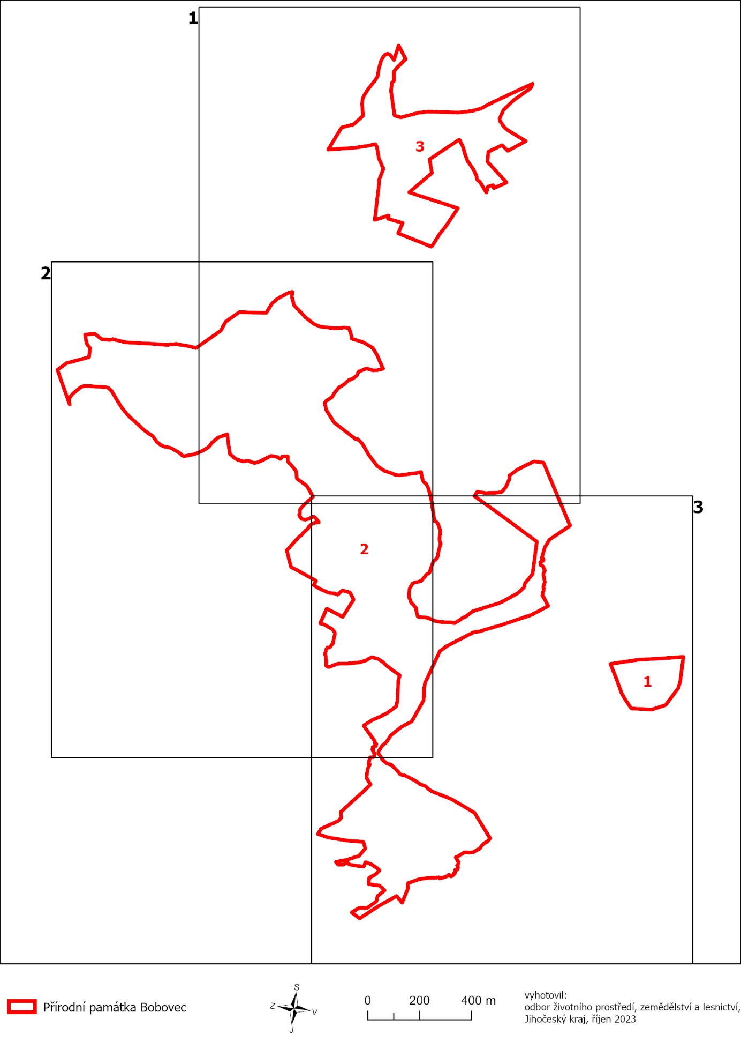

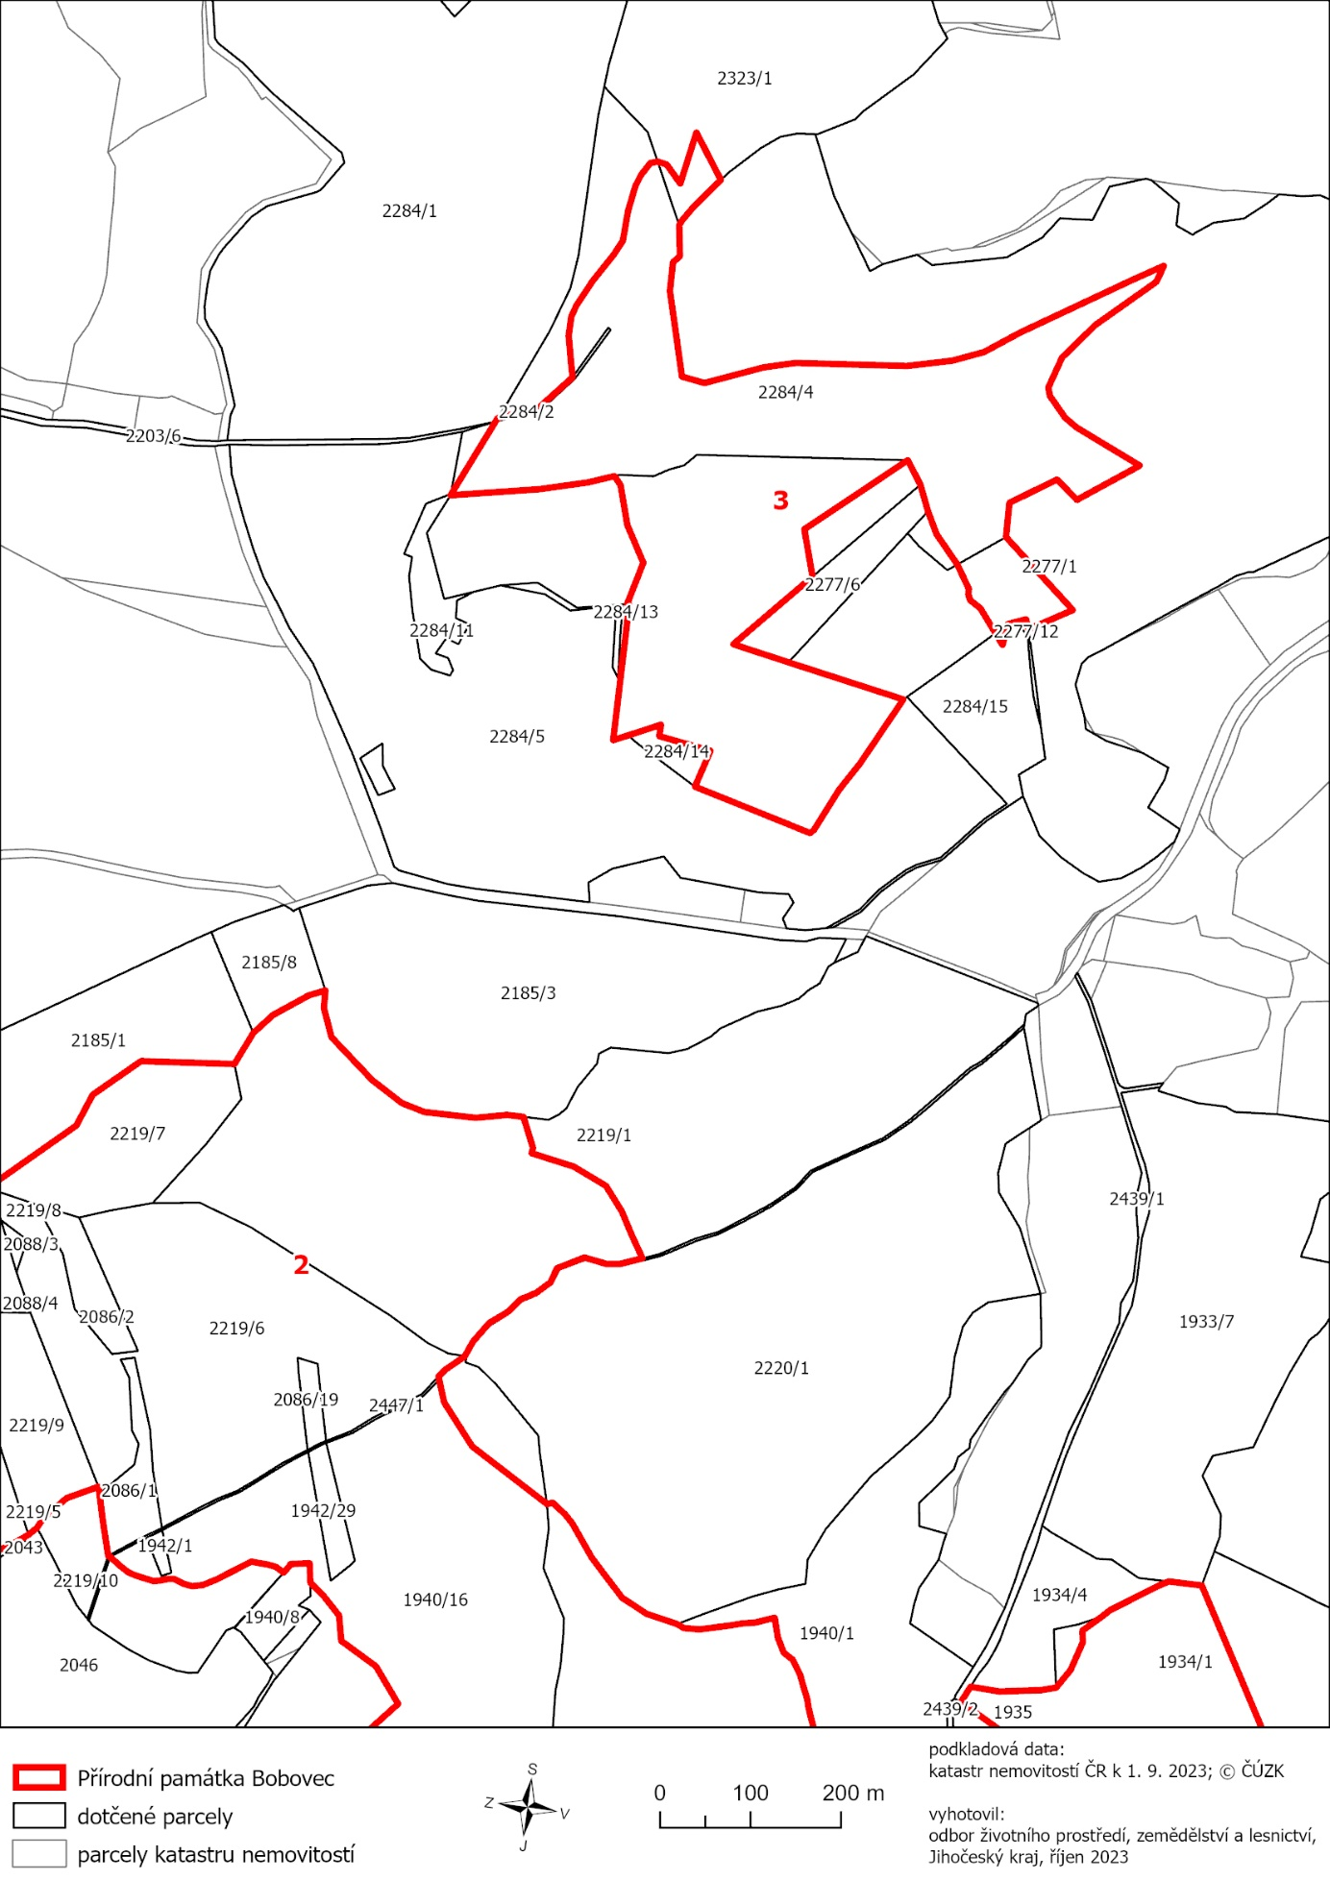

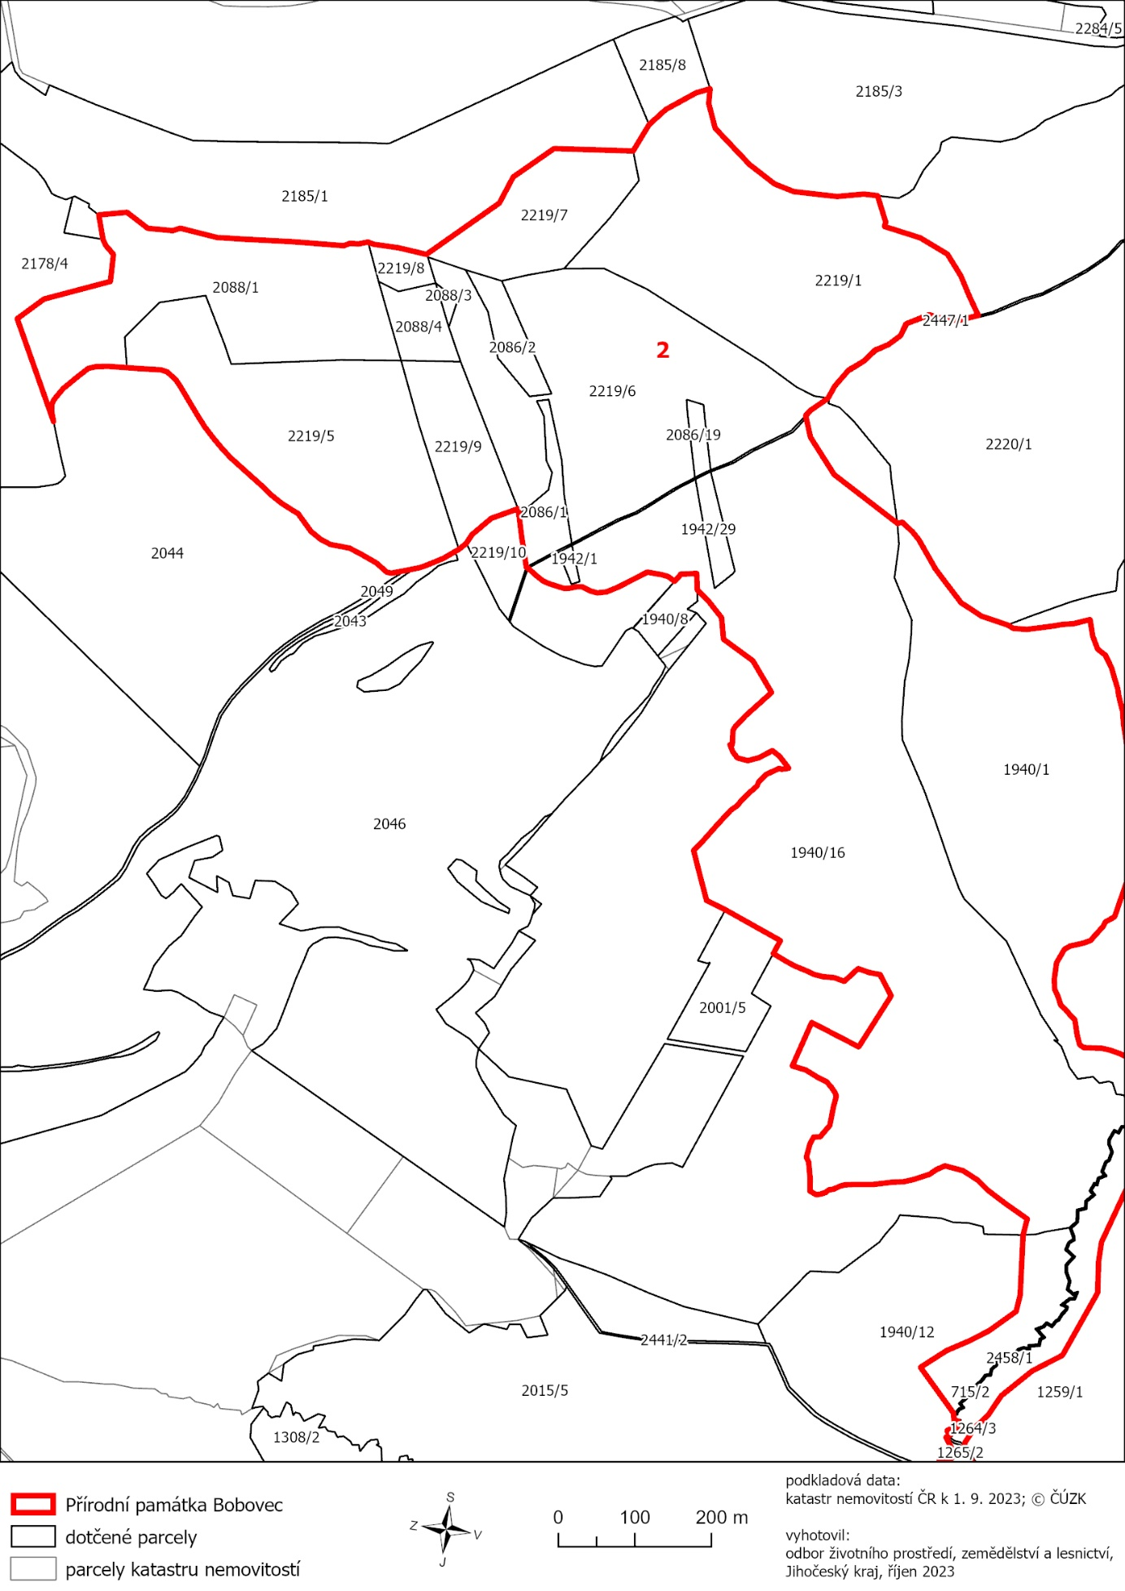

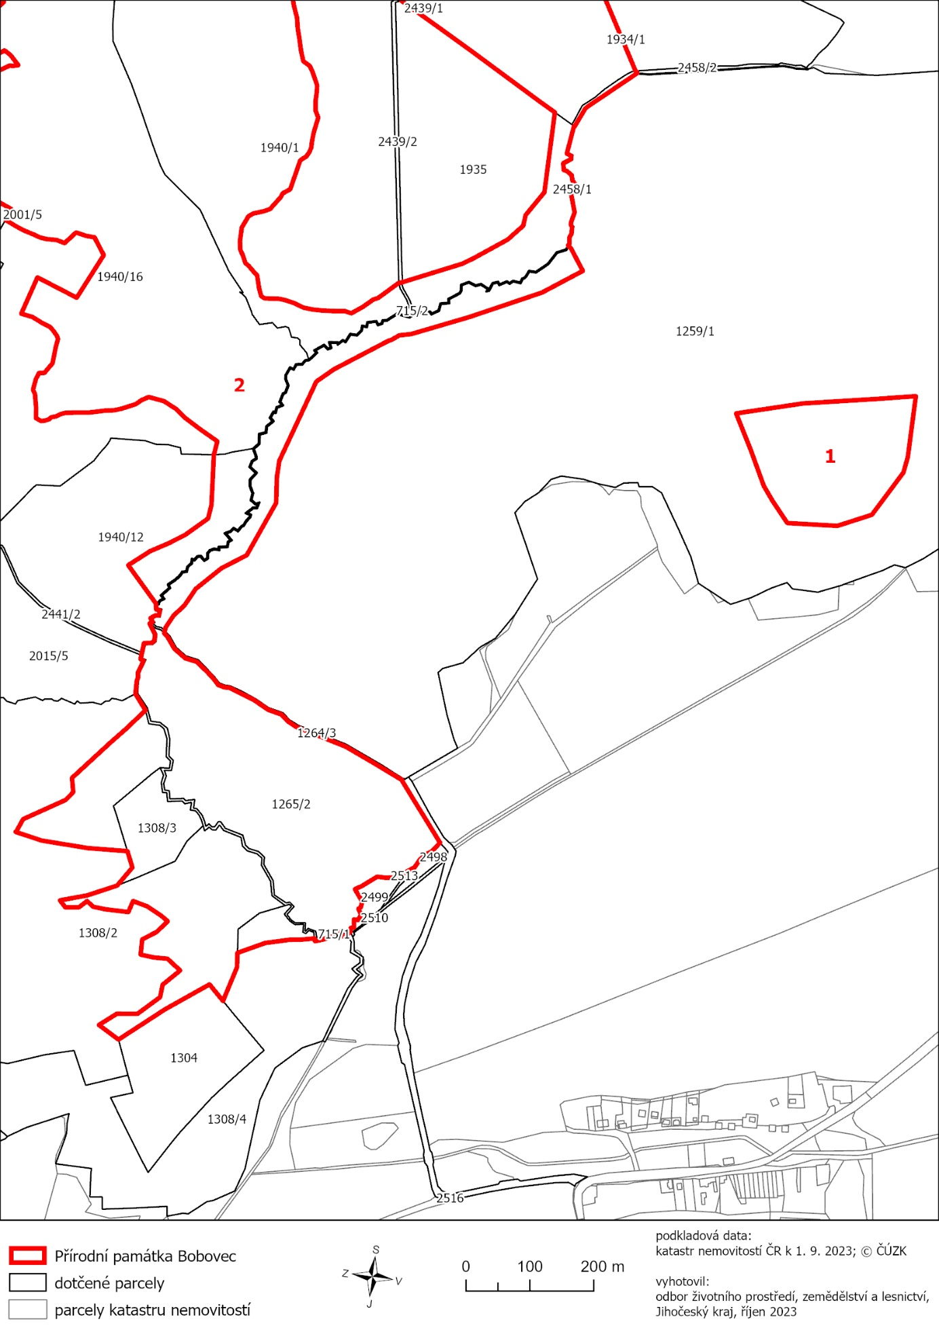

) Nařízení vlády č. 159/2023 Sb., o stanovení geodetických referenčních systémů a státních mapových děl závazných na území státu a zásadách jejich používání, ve znění pozdějších předpisů

